IoT-keten: NFC Smart Lock

# Inleiding

Een smart lock medemogelijk gemaakt door een microcontroller uitgerust met wifi mogelijkheden, een NFC/RFID reader en writer, een Firebase database en Telegram pushnotificaties. Zo is het slot in staat om de deur te openen bij het presenteren van een juiste NFC-tag en wordt er tegelijkertijd een logboek bijgehouden van wie en wanneer de deur geopend werd. Dit te bekijken op een lokale webpagina, gehost op de microcontroller zelf.

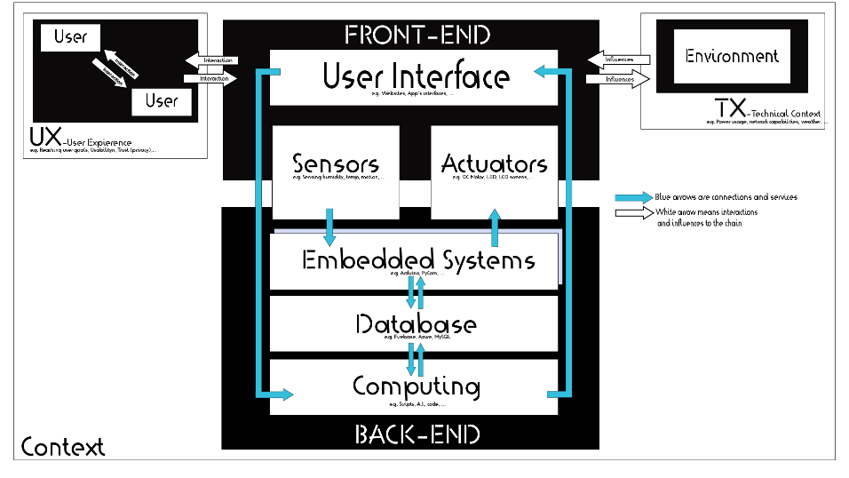In komend document zal ik uitleggen hoe mijn projectvoorstel voldoet aan alle eisen van de IoT-keten. Zo is er voor elk onderdeel van de keten een component in mijn NFC Smart Lock project

# User Interface

De user interface zal uit een paar onderdelen bestaan, namelijk: de webpagina met daarop de logboek gegevens en het fysieke product zelf waar je je NFC tags leest.

# Sensoren & Actuatoren

Voor de sensoren hebben we uiteraard de RFID/NFC reader writer die de tags zal lezen en acties zal uitvoeren mits een juiste tag gepresenteerd werd.

RFID/NFC Reader - <https://www.amazon.com.be>

Ook zullen we gebruik maken van een servo motor als actuator. Deze zal draaien/opengaan als de juiste NFC-tag gepresenteerd werd. De servo kan ook worden geüpgraded naar een elektromagnetisch slot mits dit in het budget en de scope van het project past.

Elektromagnetisch slot 1 - <https://www.amazon.com>

# Embedded Systeem

Als embedded systeem maak ik gebruik van een microcontroller die beschikt over wifi. Hier lijkt me een ESP32 de ideale kandidaat voor dankzij zijn kleine vormfactor en gebruiksvriendelijkheid.

# Database

Wat betreft de database zal ik gebruik maken van Google Firebase. Hier hebben we vorig semester al kennis meegemaakt en is een perfecte oplossing voor een toepassing waar de data aan de simpele kant is zoals in dit project.

# Computing

Ten slotte zal ik gebruik maken van Visual Studio Code en de het Arduino framework voor het schrijven van de code in dit project. Dit omdat we hier al de hele opleiding mee werken en dankzij alle informatie die hierover te vinden is.

# Bronnen

Voor deze opdracht heb ik volgende bronnen gebruikt.

* <https://www.amazon.com.be/-/en/AZDelivery-13-56MHz-Compatible-Arduino-Raspberry/dp/B074S8MRQ7?source=ps-sl-shoppingads-lpcontext&ref_=fplfs&ref_=fplfs&psc=1&smid=A1X7QLRQH87QA3> (02/11/2024)
* <https://www.amazon.com/Holding-Electric-Magnetic-Electromagnet-Fail-Safe/dp/B00JERC00S?ie=UTF8&linkCode=sl1&tag=zlufy-20&linkId=096864c5faa602e12995dfab1b4a52c8&language=en_US> (02/11/2024)